**به نام خدا**

**آزمایش شماره 5 : پیاده‌سازی سیستم قفل رمزدار با استفاده از کیپد و آردوینو**

**نام درس :** ریزپردازنده

**نام استاد :** استاد عباسی

**اعضای گروه :** مبینا فاخته و تارا قاسمی

**هدف آزمایش**

طراحی یک سیستم قفل رمزدار با استفاده از کیپد 4×4 که کاربر بتواند رمز عبور را تعیین کرده و برای دسترسی از آن استفاده کند. در صورت ورود رمز صحیح، LED روشن می‌شود و در صورت ورود رمز اشتباه، LED خاموش باقی می‌ماند.

**ابزار و تجهیزات مورد نیاز**

1. Arduino
2. کیپد 4×4
3. LED
4. مقاومت
5. سیم‌های اتصال

**شرح آزمایش :**

این پروژه شامل دو مرحله است:

1. **تنظیم رمز عبور:**
   * کاربر باید 4 رقم به عنوان رمز عبور وارد کند. این رمز در متغیر pass ذخیره می‌شود.
2. **تأیید رمز عبور:**
   * کاربر رمز عبور را وارد می‌کند. اگر رمز وارد شده با مقدار ذخیره شده در متغیر pass مطابقت داشته باشد، LED روشن می‌شود. در غیر این صورت، LED خاموش باقی می‌ماند.

**کد ما به شرح زیر است :**

#include <Keypad.h>

int led = 13;

float pass = 0;

float firstNumber = 0;

const byte ROWS = 4; //four rows

const byte COLS = 4; //four columns

//define the cymbols on the buttons of the keypads

char hexaKeys[ROWS][COLS] = {

  {'1', '2', '3', 'A'},

  {'4', '5', '6', 'B'},

  {'7', '8', '9', 'C'},

  {'*', '0', '#', 'D'}

};

byte colPins[ROWS] = {5, 4, 3, 2}; // Pins used for the rows of the keypad

byte rowPins[COLS] = {9, 8, 7, 6}; // Pins used for the columns of the keypad

Keypad customKeypad = Keypad( makeKeymap(hexaKeys), rowPins, colPins, ROWS, COLS);

void setup() {

  Serial.begin(9600);

  pinMode(led , OUTPUT);

  Serial.println("set password : ");

  for (int i = 0 ; i < 4 ; i++) {

    int button = int(customKeypad.getKey()) - 48;

    Serial.println(button);

    if (0 <= button && button <= 10) {

      Serial.print(button);

      pass = pass * 10 + button;

    } }

  Serial.println("set password is copmleted, Enter code:");

}

void loop() {

//  Serial.println("enter the password");

  int button = int(customKeypad.getKey()) - 48;

  if (0 <= button && button <= 10) {

    Serial.print(button);

    for (int i = 0 ; i < 4 ; i++) {

      firstNumber = firstNumber * 10 + button;

    }

  }

  if ( pass == firstNumber) {

    digitalWrite(led , HIGH);

  }

  else {

    digitalWrite(led , LOW);

  }

  firstNumber = 0;

  delay(1000);}

**توضیح کد**

1. **تعریف‌ها و مقداردهی اولیه:**
   * ماتریس hexaKeys نگاشت دکمه‌های کیپد به کاراکترها را تعریف می‌کند.
   * پین‌های سطرها و ستون‌های کیپد مشخص شده‌اند.
   * متغیرهایی برای ذخیره رمز عبور (pass) و رمز وارد شده (firstNumber) تعریف شده‌اند.
2. **تابع setup():**
   * ارتباط سریال برای نمایش اطلاعات در سریال مانیتور تنظیم شده است.
   * از کاربر خواسته می‌شود 4 رقم برای تنظیم رمز عبور وارد کند. این مقادیر در متغیر pass ذخیره می‌شوند.
3. **تابع loop():**
   * کاربر رمز عبور را وارد می‌کند.
   * اگر رمز وارد شده با مقدار ذخیره شده در pass مطابقت داشته باشد، LED روشن می‌شود. در غیر این صورت، LED خاموش می‌ماند.
4. **کنترل رمز:**
   * رمز وارد شده و رمز ذخیره شده با یکدیگر مقایسه می‌شوند.
   * در صورت تطابق، LED به صورت HIGH تنظیم می‌شود و روشن می‌ماند.
   * در صورت عدم تطابق، LED خاموش می‌شود.

**نحوه اجرای آزمایش**

1. کیپد و LED به پین‌های مشخص شده در کد متصل می‌شوند.
2. برنامه روی آردوینو آپلود می‌شود.
3. سریال مانیتور باز شده و مراحل زیر اجرا می‌شود:
   * وارد کردن رمز عبور اولیه.
   * وارد کردن رمز عبور برای تأیید.
   * مشاهده نتیجه (روشن یا خاموش شدن LED).

**خروجی‌ها**

* پیام‌ها و وضعیت‌ها در سریال مانیتور نمایش داده می‌شوند.
* LED روشن یا خاموش می‌شود بسته به اینکه رمز عبور درست وارد شده باشد یا خیر.

**شماتیک مدار :**

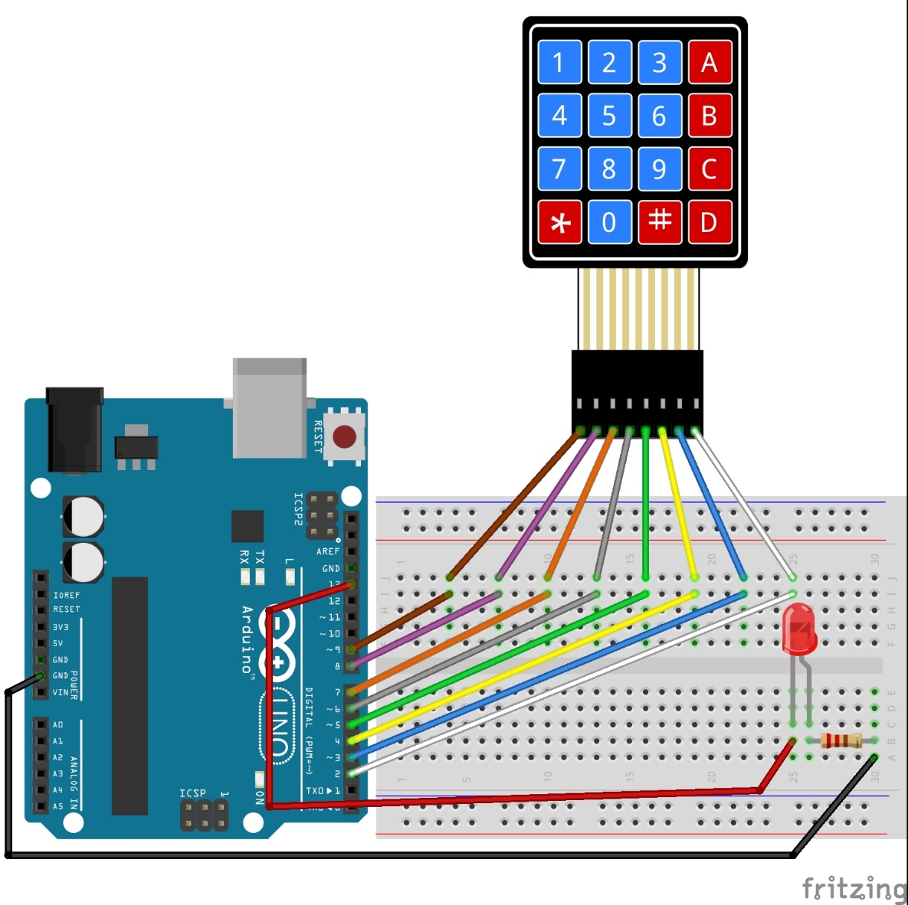

**توضیح شماتیک :**

همانطور که میبینید در اینجا یک کیپد و یک برد آردوینو داریم که به ترتیب از راست از کیپد به پین های 2 تا 9 برد آردوینو وصل هستند.

و یک LED قرار دادیم که طبق کد یک سر آن به پین 13 آردوینو و سر دیگر آن به مقاومت و از مقاومت به زمین متصل است.

**نتیجه‌گیری**

این آزمایش موفق به پیاده‌سازی یک سیستم قفل رمزدار ساده شد که از کیپد برای ورود رمز و از یک LED برای نمایش وضعیت قفل استفاده می‌کند. این سیستم قابلیت ارتقاء به پروژه‌های پیچیده‌تر مانند قفل درب یا دستگاه‌های امنیتی دارد.